令和元年度
地域医療再生学講座（寄附講座）活動報告書

令和2年3月
愛媛大学大学院医学系研究科
地域医療再生学講座

地域医療再生学（寄附講座）の令和元年度活動報告

間島 直彦（地域医療再生学講座主任教授）

2010年4月に県の寄附講座として愛媛大学医学部に地域医療再生学講座が開設され、今年で10年が経過します。4名の講座スタッフが専門性を活かしながら、診療、教育、研究、地域貢献を行うとともに、宇摩圏域が抱える医療課題の解決に向けて取り組んでまいりました。その間、多くのご支援やご協力をいただきました、県、市役所、保健所や消防など行政の方々、宇摩医師会、四国中央病院やHITO病院をはじめとした医療機関の方々には厚く御礼申し上げます。
本年度は、整形外科は間島（2014年度より）と見崎浩助教（2018年度より）、脳神経外科は尾崎沙耶助教（2019年度より）、小児科は日野ひとみ講師（2018年度より）の4名のスタッフが、四国中央病院とHITO病院内のサテライトセンターを中心として活動しました。講座の活動といたしましては、市民公開講座を2019年11月にHITO病院で、2020年1月に四国中央病院で開催いたしました。また2020年2月には講座活動成果報告会をしこちゅ～ホールで行い､山下医学系研究科長、篠原市長、高木医師会長など多くの関係者の方々にご列席頂いた中で今年度の活動内容を報告いたしました。
小児科は、当地区唯一の小児入院施設である四国中央病院において予防接種や気管支喘息等の小児慢性疾患、感染症の診療を行うとともに、四国中央市の小児救急医療維持のために新居浜も含めた広域救急輪番制整備に対する支援を行ってまいりました。また、近年増加する不登校を含めた発達障害などの社会的なニーズに対応するため、多職種のコメディカルを育成することにより、チームとしての能力向上を目指しました。また、五苓散と小児感染性胃腸炎の研究に科研費による支援をいただき、愛媛県下の協力病院や大学病院の基礎部門と協力して進めています。
脳神経外科では、てんかん、脳血管障害、脳腫瘍などの脳神経疾患の治療にあたるとともに、HITO病院脳卒中センターにおいて脳卒中の急性期治療に力を入れています。脳卒中学会専門医、脳血管内治療学会専門医として、脳梗塞では従来のt-PA静注による血栓溶解療法に加えて血管内手術による血栓回収療法を積極的に行い、劇的な改善例を経験しています。また、高血圧性脳出血に対し術中CTナビゲーション支援下の内視鏡血腫除去手術を行っています。四国中央市の脳卒中患者に対し急性期から慢性期までのシームレスな包括的医療サービスの展開を目指しています。
整形外科は、HITO病院サテライトセンターにて二次救急外傷の支援、スポーツ外傷、高齢者骨脆弱性骨折の治療とともに、HITO病院人工関節センターにて、関節疾患患者に対して人工関節の最先端医療を提供できる体制を構築しました。脊椎･脊髄の患者に対しては、最新のCT手術室やナビゲーションシステムを用いた安全でかつ正確な手術治療を提供出来るようになっています。また、高齢者運動器疾患であるロコモティブシンドロームの予防のために、院内外で定期的に市民教室を開催して、高齢者骨脆弱性骨折の一次予防・二次予防を目指したリエゾン活動を行っています。
今年度も地域のニーズに応じた専門領域のチームを構成し、医療機関や行政機関と連携して、診療、教育、研究、地域貢献に取り組んできました。われわれの活動が、地域の皆様の健康な生活の手助けとなるよう、また次世代の地域医療を担う研修医や若手医師の受け皿となるように活動を続けてまいります。

令和元年度活動実績等

[1]教育活動
4月15日 講義：「診察と検査」医学部4年生【見崎】
5月16日 講義：｢小児下肢疾患の診断と治療｣医学部4年生【間島】
7月17日 講義：「骨と筋肉の健康」城北開講共通教育科目“こころと健康”【間島】

[2]研究活動
間島：「長距離作用により骨再生を助ける人工骨用合金の開発」
日野：「小児感染性胃腸炎を対象とした五苓散注腸のプラセボ対照ランダム化
比較試験について」
「胃腸炎感染モデルにおける五苓散の効果の検討」
尾崎：「CLIC2が悪性腫瘍の浸潤能に影響するメカニズムの解析」

[3]学会発表
【間島】
11月30日 第13回四国外傷治療研究会（香川県立中央病院 大講堂）
「ゆるみを有するステム周囲骨折に対する再置換術の問題点」

【日野】
6月29日 第37回四国小児神経症検討会（高知県社会医療法人仁生会 細木病院）
「左裂脳症に認めた症候性部分てんかんの脳波異常に
小建中湯が奏功した症例」

【見崎】
4月17日 第48回日本脊椎脊髄病学会学術集会（神奈川県パシフィコ横浜）
「腰部脊柱管狭窄症患者の腰痛に関連する因子の検討」

5月19日 第5回四国脊椎外科研究会（高知県高知城ホール）
「腰椎レントゲンのみでびまん性特発整骨増殖症の診断は可能か？」

【尾崎】
9月26日 ASNO2019
“Chloride intracellular channel protein 2 is expressed in benign brain tumors”

12月2日 第37回日本脳腫瘍学会学術集会（石川県加賀屋姉妹館 あえの風）
「細胞内塩素イオンチャンネルたんぱく質CLIC2の
脳腫瘍浸潤能抑制への関与」

[4]論文発表
原著
反復性股関節脱臼症例に対する再置換術 Dual Mobility Cupの使用経験
中須賀 允紀、今井 浩、丸石 晃、宮脇 城二、鎌田 知美、竹葉 淳、間島 直彦、三浦 裕正
中国・四国整形外科学会雑誌（0915-2695）31巻1号Page5-11（2019.04）

側臥位THAにけるポータブルナビゲーションの有用性
井上 卓、今井 浩、宮脇 城二、鎌田 知美、間島 直彦、三浦 裕正
Hip Joint(0389-3634)45巻1号Page588-590（2019.08）

大腿骨ステム周囲骨折（Vancouver分類Type B1）の治療におけるBicortical locking screwの重要性
永原 寛之、福田 高彦、岩瀬 美保、間島 直彦、見崎 浩
中国・四国整形外科学会雑誌（0915-2695）31巻2号Page187-191（2019.09）

３次元動態解析手法を用いた寛骨臼形成不全における関節不安定性の評価
白石 善孝、今井 浩、宮脇 城二、間島 直彦、三浦 裕正、日垣 秀彦
臨床バイオメカニクス（1884-5274）40巻Page33-38（2019.10）

Pelvic Incidence計測において、臥位CTは立体単純X線側面像の代用になり得るか？
森野 忠夫、日野 雅之、見崎 浩、村上 悠介、三浦 裕正
Journal of Spine Research(1884-7137)10巻11号 Page1545-1550(2019.11)

高齢の血液製剤使用拒否患者に発生した頭蓋咽頭腫の1例 短時間、低侵襲で最大限の治療効果を目指した治療戦略
大塚 翔、井上 明宏、岩田 真治、大西 丘倫、安岐 智晴、末廣 諭、松本 調、西川 真弘、尾崎 沙耶、重川 誠二、渡邉 英昭、北澤 理子、国枝 武治
脳神経外科速報（0917-1495）29巻11号Page1197-1204（2019.11）

Association Between Vertebral Fracture and Diffuse Idiopathic Skeletal Hyperostosis.
Murakami Y, Mashima N, Morino T, Fukuda T, Iwase M, Hino M, Misaki H, Miura H.
Spine (Phila Pa 1976). 2019 Sep;44(18):E1068-E1074.

In Vitro Effects of Paclitaxel and Cremophor EL on Human Riboflavin Transporter SLC52A2.
Hino H, Yang M, Dalvi P, Chen T, Sun L, Harper PA, Ito S.
Biol Pharm Bull. 2020;43(1):175-178

Epithelioid glioblastoma presenting as multicentric glioma: A case report and review of the literature.
Kohno D, Inoue A, Fukushima M, Aki T, Matsumoto S, Suehiro S, Nishikawa M, Ozaki S, Shigekawa S, Watanabe H, Kitazawa R, Kunieda T.
Surg Neurol Int. 2020 Jan 17;11:8.

[5]研究会・学会・セミナー・研修会等

間島
4月5日 第130回中部日本整形外科災害外科学会・学術集会
（三重県総合文化センター）
5月9日 第92回日本整形外科学会学術総会(神奈川県パシフィコ横浜)
6月1日 厚生労働科学研究費難治性疾患等政策研究事業
特発性大腿骨頭壊死症調査研究班
令和元年度第1回班会議（大阪府大阪大学）
7月26日 第9回運動器と痛みの国際シンポジウム
（東京都リーガロイヤルホテル東京）
8月24日 GREAT EXPECTAIONS 2019（大阪府ホテルニューオータニ大阪）
9月20日 第133回中部日本整形外科災害外科学会・学術集会
（兵庫県神戸国際会議場）
10月25日 第46回日本股関節学会学術集会
（宮崎県シーガイアコンベンションセンター）
11月21日 第47回日本関節病学会（福岡県ヒルトン福岡シーホーク）
11月23日 第52回中国・四国整形外科学会（岡山県岡山国際交流センター）
11月30日 第13回四国外傷治療研究会（香川県立中央病院 大講堂）
2月21日 第50回日本人工関節学会
（福岡県福岡国際会議場・福岡サンパレス・福岡国際センター）

座長
4月5日 第130回中部日本整形外科災害外科学会・学術集会
（三重県総合文化センター）

日野
5月26日 第99回日本小児科学会愛媛地方会(愛媛県医師会館)
6月1日 第61回日本小児神経学会学術集会（愛知県名古屋国際会議場）
6月29日 第37回四国小児神経症検討会（高知県社会医療法人 仁生会 細木病院）
6月30日 第5回小児神経学サテライトセミナー（高知県立県民文化ホール）
7月20日 第30回日本小児神経学会中国・四国地方会
（岡山県岡山国際交流センター）
11月1日 第53回日本てんかん学会学術集会
（兵庫県神戸国際会議場・神戸ポートピアホテル）
12月4日 第40回日本臨床薬理学会学術集会（東京都京王ホテルプラザ）

座長
6月29日 第37回四国小児神経症検討会（高知県社会医療法人 仁生会 細木病院）

見崎
4月17日 第48回日本脊椎脊髄病学会学術集会（神奈川県パシフィコ横浜）
5月19日 第5回四国脊椎外科研究会（高知県高知城ホール）
10月26日 Meet The Expert for SPINE －第7回四国脊椎外科研究会－
（愛媛県ろうきんビル）

尾崎
7月11日 脳血管内治療ブラッシュアップセミナー2019(兵庫県神戸国際展示場)
9月26日 ASNO 2019 The 16th Meeting of the Asian Society （台湾台北市）
11月21日 第35回NPO法人日本脳神経血管内治療学会学術集会
（福岡県福岡国際会議場・福岡サンパレス）
12月2日 第37回日本脳腫瘍学会学術集会（石川県加賀屋姉妹館 あえの風）

[6]社会貢献
(1)各種委員会

7月2日 宇摩地区脳卒中地域連携パス検討会連絡会議（四国中央市HITO病院）
【尾崎・宮内】

7月9日 第11回四国中央市発達支援連絡協議会（四国中央病院） 【日野】

2月17日 宇摩地区脳卒中地域連携パス検討会全体会（四国中央市保健センター）
【尾崎・宮内】

1月8日 第12回四国中央市発達支援連絡協議会（四国中央病院） 【日野】

(2)講演会等
5月9日 第92回日本整形外科学会学術総会・教育研修講演
(神奈川県パシフィコ横浜)
「セメントレスインプラントを用いた人工股関節再置換術」【間島】

6月6日 関節セミナーfrom 愛媛（愛媛十全医療学院）
演題：「感染性人工股関節の取り扱いについて」【間島】

10月5日 第16回四国中央市健康まつり（四国中央市保健センター）
愛媛大学地域医療再生学講座コーナー
DVD上映・パンフレット等展示・脳卒中相談 【宮内】
参加人数166名

10月18日 第6回「痛みと健康寿命を考える会」（松山市ピュアフル松山勤労会館）
演題：「化膿性関節炎の診断」 【間島】

10月9日 医療的ケア児支援者研修会（四国中央市消防防災センター）
演題：「四国中央病院小児科の現状と院内での取り組みについて」【日野】
参加人数50名

11月12日 令和元年度コミュニティカレッジ(愛媛県総合科学博物館)
演題：｢みんなで骨と筋肉 鍛えましょう｣【間島】
参加人数80名

11月25日 第9回地域医療再生セミナー(東温市愛媛大学医学部)
演題：「四国中央市における地域医療再生学講座10年の歩み」【間島】

12月2日 令和元年度健康づくりサポーター養成講座（四国中央市）
テーマ：「地域みんなでロコモ撃退！」【間島】
参加人数60名

11月18日 愛媛大学地域サテライトセンター 市民公開講座
－健康で長生きするために－（四国中央市HITO病院）
演題：「地域医療再生学講座10年の歩みと整形外科の役割」【間島】
演題：「腰痛について －診断から治療まで－」【見崎】
演題：「脳卒中にならないために脳卒中を学ぼう！」【尾崎】
参加人数89名

1月20日 貯骨っと学ぶ研修会（四国中央市しこちゅ～ホール）
演題：「四国中央市骨粗鬆症リエゾンマネジャーの役割と
医科・歯科連携について」【間島】
参加人数117名

1月22日 愛媛大学地域サテライトセンター 市民公開講座
～健やかに育つために～（四国中央病院）
演題：「発達障がいって何？
～かんしゃくもち、動き回る、これって異常？～」【日野】
参加人数30名

2月1日 令和元年度 地域医療再生学講座活動報告会
（四国中央市しこちゅ～ホール）
演題：｢講座10年の歩み・整形外科分野｣【間島】
演題：｢地域に求められる四国中央病院小児科を目指して｣【日野】
演題：｢令和元年度地域医療再生学活動報告会－整形外科・脊椎分野－｣ 【見崎】
演題：「令和元年度地域医療再生学活動報告会－脳神経外科分野－」【尾崎】
参加人数110名

[7]診療
間島：月（午後）～水曜日 HITO病院 外来診療・手術・病棟診療等
患者数15名/日
木～金・月曜日（午前） 愛媛大学附属病院 整形外科外来・手術等

日野：月～水曜日 四国中央病院外来・病棟診療等
患者数20名/日
当直4回/月
木・金曜日 愛媛大学附属病院 小児科外来診察・病棟診療等
第１・３金曜日（午後）愛媛県立新居浜病院 小児神経外来
日曜日（18－21時） 新居浜急患センター出務
火曜日（月に1回） 四国中央市小児健診事業出務

見崎:月・水・木曜日 愛媛大学附属病院 整形外科外来・手術等
火・金曜日 HITO病院 外来診療・手術・病棟診療等

尾崎：月・火曜日 HITO病院 外来・救急診療等
患者数15名/日
日・当直（一次,二次救急診療）4回／月
隔週金曜日（午前） 医療法人ミネルワ会 渡辺病院 外来診察

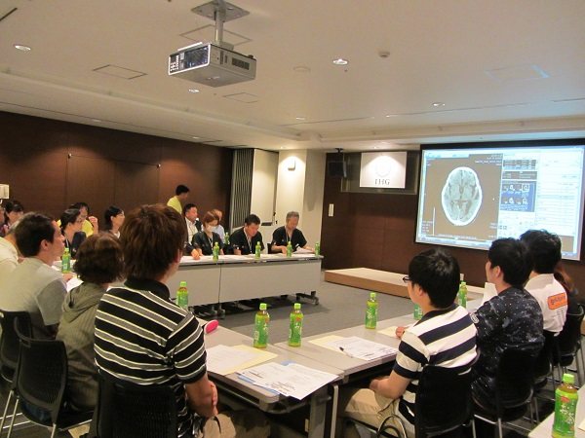
宇摩地区脳卒中地域連携パス検討会 【尾崎・宮内】（2019.7.2）

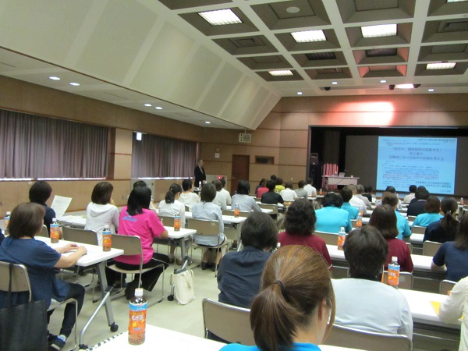
四国中央市介護支援専門員連絡協議会研修会【宮内】（2019.9.12）

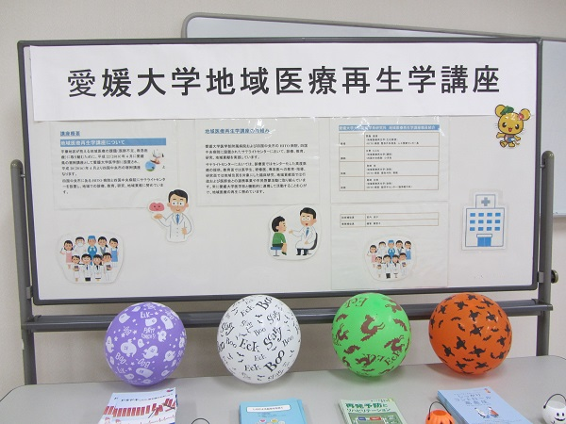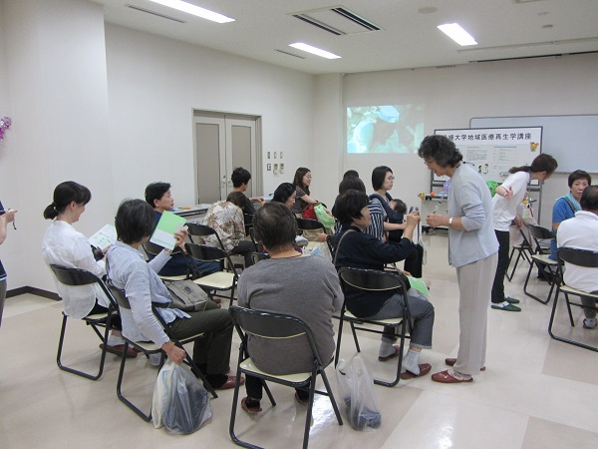
第16回四国中央市健康まつり 【宮内】（2019.10.5）

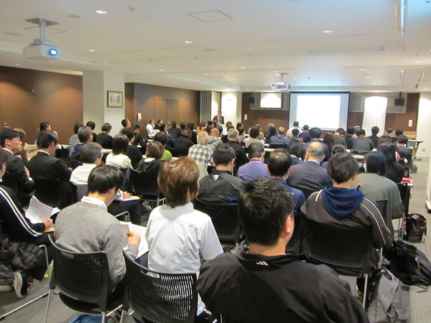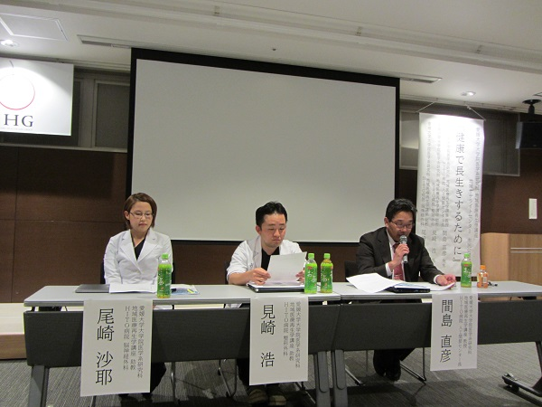
愛媛大学地域サテライトセンター（HITO病院）市民公開講座 【間島・見崎・尾崎】（2019.11.18）

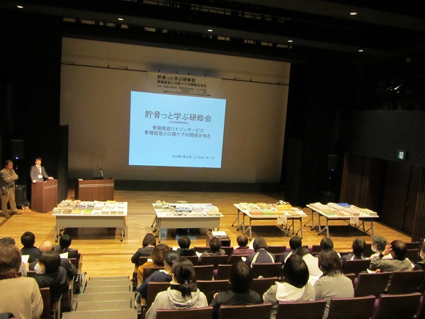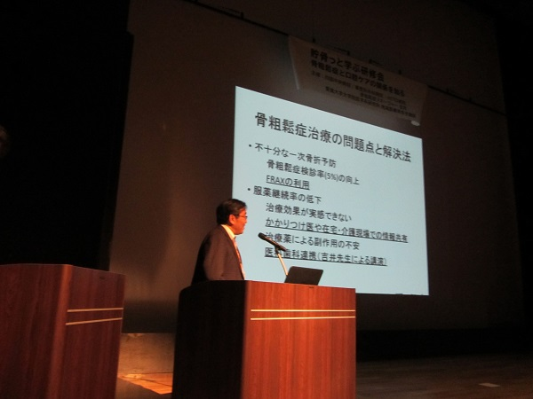
骨粗鬆症と口腔ケアの関係を知る「貯骨っと学ぶ研修会」 【間島・宮内】（2020.1.20）

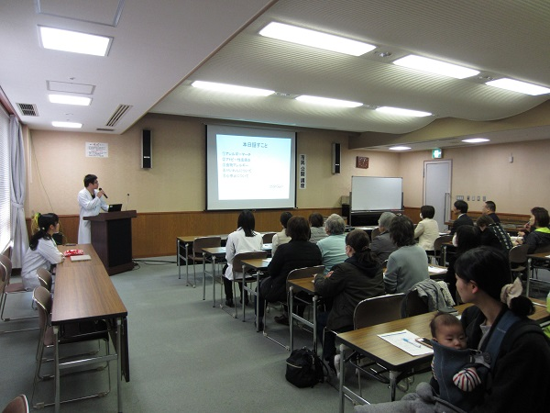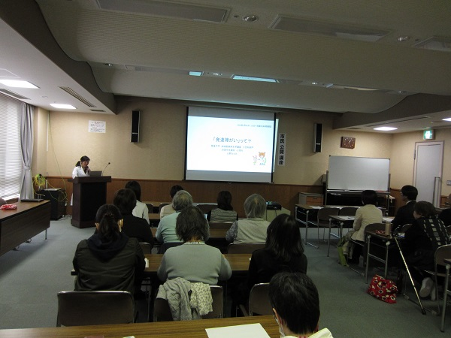
愛媛大学地域サテライトセンター（四国中央病院）市民公開講座 【日野】（2020.1.22）

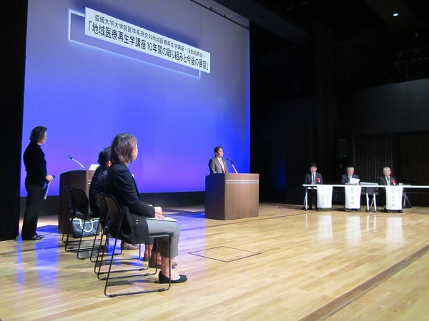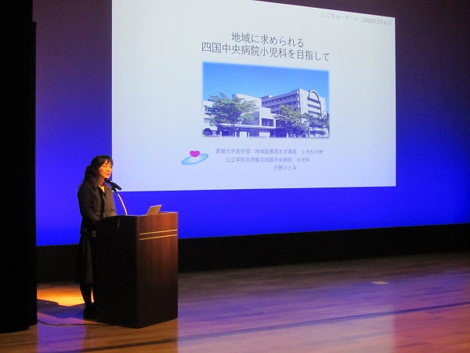
令和元年度地域医療再生学講座活動報告会 【間島・日野】（2020.2.1）

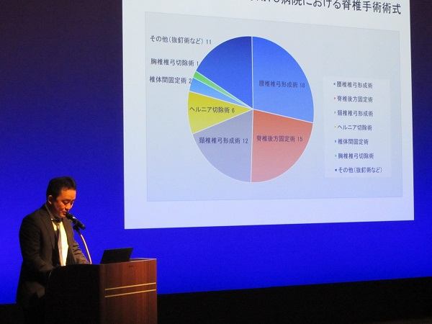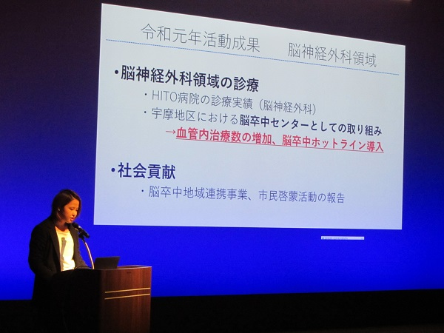
令和元年度地域医療再生学講座活動報告会 【見崎・尾崎】（2020.2.1）

